


Facultad de Ciencias y Tecnologías de la Información
Universidad Autónoma de Guerrero
Leonardo Daniel Secundino Villa
2026 – 2027
Grupo 501-DS
Lic. en Ciencias y Tecnologías de la información
Estructura de datos
Profesor: Roberto Rosario Cruz
Semestre: Ago – Ene 2027
5 de noviembre de 2026
Acapulco, Gro.

INFORME
Diseño Preliminar y Comparación de Estructuras
Para representar los títulos con distinta cantidad de ejemplares, se analizaron tres estructuras:
TIPO DE LISTA | PROS | CONTRAS
ARREGLO ESCALONADO | La principal ventaja del arreglo escalonado es el rendimiento bruto en memoria y velocidad de acceso | Su principal desventaja es la falta de flexibilidad frente a estructuras dinámicas.
LISTA DE ARREGLOS LIST<INT> O LIST<STRING> | Si tienes millones de registros simples y homogéneos, un arreglo plano consume menos memoria que millones de instancias de objetos individuales. | Es extremadamente fácil equivocarse de índice (usar el índice 2 en vez del 3) y el compilador no te advertirá de ello
LISTA DE OBJETOS LIST<TITULO> | El código es autodocumentado. Es más claro leer usuario.Edad que usuario[1] | Cada objeto individual tiene un costo base de memoria (mayor sobrecarga)

Se hizo la elección de una lista de objetos List<T> debido a que un objeto puede tener varias propiedades útiles para los libros, como su título.
Prueba de prestamos
A continuación, se muestra el estado del catálogo antes y después de simular tres préstamos consecutivos sobre los títulos "Cien Años de Soledad", "Don Quijote" y "Ficciones".
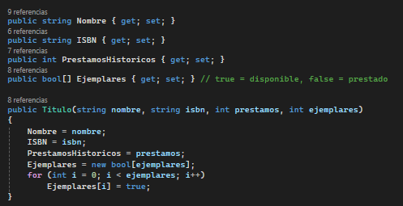
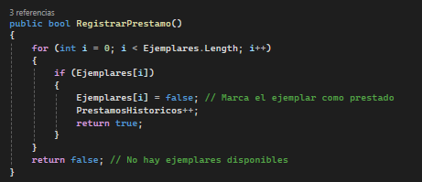
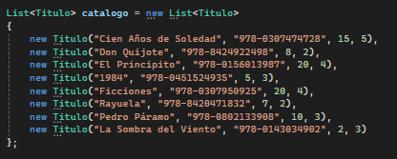
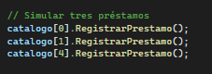
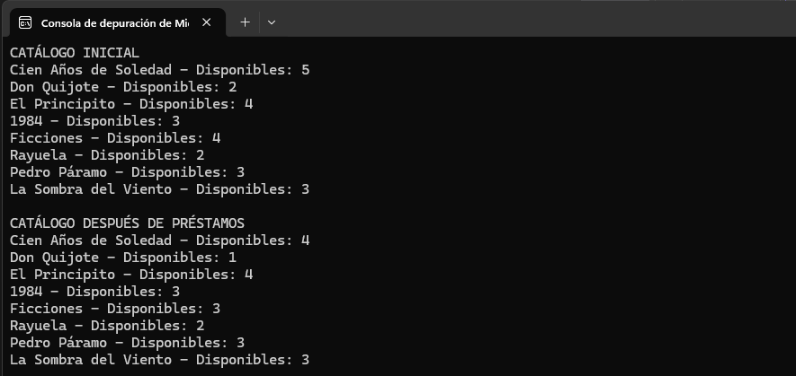

Catálogo Ordenado por Préstamos
El sistema implementa el algoritmo de inserción manual (sin List<T>.Sort) para organizar los libros según su popularidad histórica, de mayor a menor.
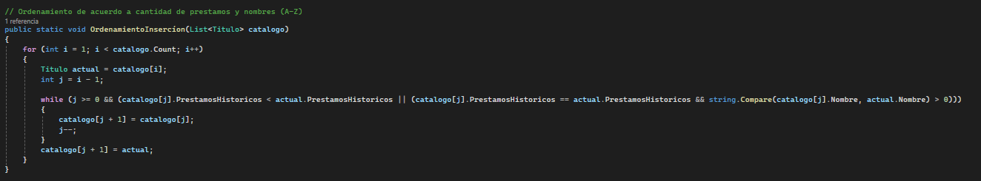
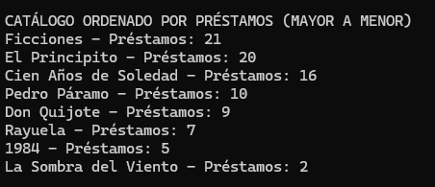
Comparación entre búsqueda binaria y Array.BinarySearch
Se ejecutaron 5 consultas por ISBN sobre una copia del catálogo previamente ordenada para evaluar el número de comparaciones de la búsqueda binaria propia frente al método nativo de C#.

Consulta | ISBN Buscado | Resultado | Comparaciones (Método Propio) | Verificación (Array.BinarySearch)
1 | 978-0156013987 | Encontrado | 2 | Encontrado (Mismo índice)
2 | 978-0143034902 | Encontrado | 3 | Encontrado (Mismo índice)
3 | 978-0307474728 | Encontrado | 3 | Encontrado (Mismo índice)
4 | 978-0156023487 | No Encontrado | 3 | No Encontrado
5 | 978-0156013677 | No Encontrado | 3 | No Encontrado



